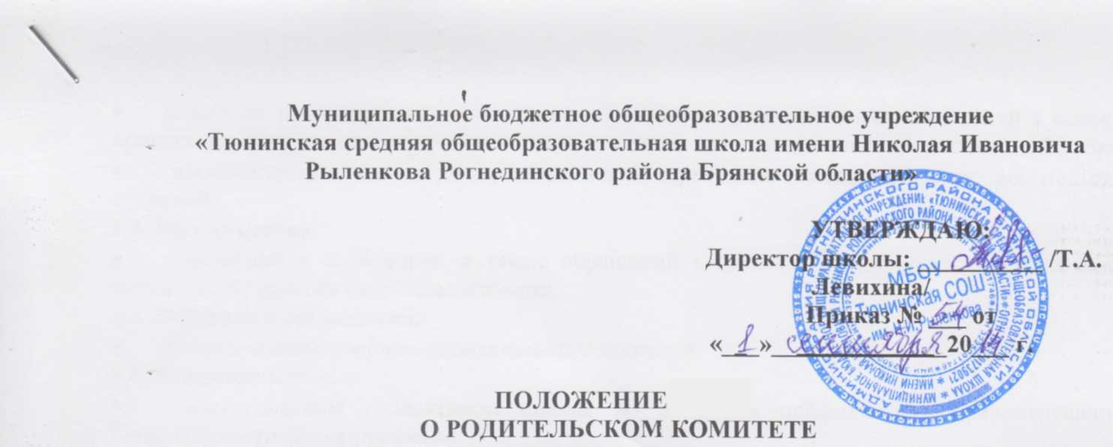**Муниципальное бюджетное общеобразовательное учреждение**

**«Т**

**юнинская средняя общеобразовательная школа имени Николая Ивановича Рыленкова Рогнединского района Брянской области»**

|  |
| --- |
| **УТВЕРЖДАЮ:**  **Директор школы: __________ /Т.А. Левихина/**  **Приказ № ___ от «___»______________20___ г.** |

**ПОЛОЖЕНИЕ**

**О РОДИТЕЛЬСКОМ КОМИТЕТЕ  
I. Общие положения**

1.1. Настоящее Положение разработано в соответствии с ФЗ Законом «Об образовании в Российской Федерации» и Уставом школы.

1.2. Положение регламентирует деятельность родительского комитета школы.

1.3. Положение утверждается приказом директора школы.

1.4. Родительский комитет избирается сроком на 1 год из числа законных представителей учащихся.

1.5. В своей деятельности Родительский комитет руководствуется Конвенцией ООН о правах ребенка, федеральным, региональным и местным законодательством в области образования и социальной защиты, Уставом школы и настоящим Положением.

1.6. Решения Родительского комитета носят рекомендательный характер.

**2. Основные функции Родительского комитета**

Основными функциями Родительского комитета являются:

2.1. Содействие руководству школы в:

•      совершенствовании условий образовательного и воспитательного процесса;

•      охране жизни и здоровья учащихся;

•      защите законных прав и интересов учащихся;

•      организации и проведении общешкольных мероприятий.

2.2. Организация работы с законными представителями учащихся по разъяснению прав, обязанностей и ответственности участников образовательного процесса.

**3. Задачи Родительского комитета**

**3.1. Активное участие в:**

•      воспитании у учащихся уважения к окружающим, сознательной дисциплины, культуры поведения, заботливого отношения к родителям и старшим;

•      проведении разъяснительной и консультативной работы среди законных представителей учащихся о правах, обязанностях и ответственности участников образовательного процесса;

•      подготовке школы к новому учебному году;

•      привлечении законных представителей учащихся к организации внеклассной и внешкольной работы, учебно-исследовательской и общественной деятельности, технического и художественного творчества, экскурсионно-туристической и спортивно-массовой работы с учащимися.

**3.2. Содействие:**

•      участникам образовательного процесса в воспитании у учащихся ответственного отношения к учебе, привитии им навыков учебного труда и самообразования, приобщении их к работе с книгой и другими источниками информации;

•      законным представителям учащихся в повышении их ответственности за выполнение ими обязанностей по воспитанию детей.

**3.3. Оказание помощи:**

•      семьям в создании необходимых условий для своевременного получения их детьми полного общего образования;

•      классным руководителям в изучении и улучшении условий воспитания детей в семье, в пропаганде среди законных представителей учащихся положительного опыта семейной жизни;

•      администрации школы в организации и проведении общешкольных родительских собраний.

**3.4. Рассмотрение:**

•      обращений в свой адрес, а также обращений к администрации школы по поручению директора в пределах своей компетенции.

**3.5. Внесение предложений:**

•      по организации учебно-воспитательного процесса.

**3.6. Взаимодействие с:**

•      педагогическим коллективом школы по вопросам профилактики правонарушений, безнадзорности среди учащихся;

**4. Права Родительского комитета**

В соответствии со своей компетенцией, установленной настоящим Положением, Родительский комитет имеет право:

**4.1. Обращаться:**

•      к администрации школы и получать информацию о результатах рассмотрения обращений;

•      в любые учреждения и организации.

**4.2. Приглашать:**

•      на свои заседания законных представителей учащихся по представлениям (решениям) классных руководителей;

•      любых специалистов для работы в составе своих комиссий.

**4.3. Разрабатывать и принимать:**

•      настоящее Положение, вносить в него дополнения и изменения;

•      План своей работы;

**4.4. Выбирать:**

•      Председателя родительского комитета, его заместителя и контролировать их деятельность.

**5. Ответственность Родительского комитета**

Родительский комитет несет ответственность за:

5.1. выполнение своего плана работы;

5.2. соответствие принятых решений действующему законодательству и локальным актам школы;

5.3. выполнение принятых решений и рекомендаций;

5.4. установление взаимопонимания между администрацией школы и законными представителями учащихся в вопросах семейного и общественного воспитания.

**6. Организация работы**

6.1. Председатели в Родительский комитет школы избираются ежегодно в начале учебного года на школьном родительском собрании.

6.2. В состав Родительского комитета школы входят родители (законные представители) обучающихся школы.

6.3. Из своего состава комитет выбирает председателя, секретаря, которые осуществляют свою работу на общественных началах.

6.4. На заседаниях комитета могут присутствовать директор.

6.5. Председатель Родительского комитета школы может присутствовать (с последующим информированием членов комитета) на отдельных заседаниях Педагогического совета, других органов самоуправления.

6.6. Работа комитета осуществляется по плану, который согласовывается с директором школы.  
6.7. О своей работе председатель Родительского комитета школы и другие его члены отчитываются на общешкольном родительском собрании не реже раза в год.